HY-150 2023

# 3η Σειρά Ασκήσεων **31/03/2023 - 28/04/2023**

Σε αυτήν την άσκηση ζητείται να προσομοιώσετε την λειτουργία και την απεικόνιση **ενός γύρου** του παιχνιδιού Town of Salem.

**Ερώτημα 1)** ***Build FLTK* (10%)**

Κάντε Build την FLTK και την GUI (το παράδειγμα του chapter12) μαζί με το project σας. Αρχικά, θα πρέπει να φαίνεται το παράθυρο του παραδείγματος και όταν πατάτε next να συνεχίζει η λειτουργία του παιχνιδιού που φτιάξατε στην 2η άσκηση.  
  
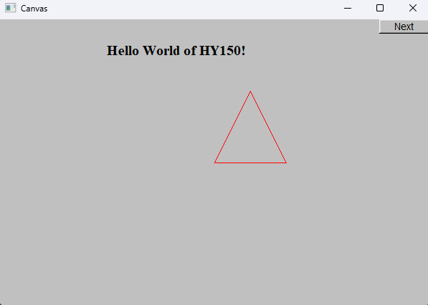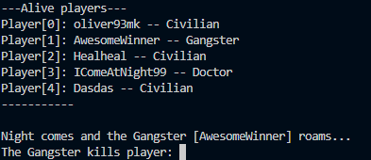

**Ερώτημα 2)** ***Players* (30%)**

Τροποποιήστε το παράθυρο ώστε αρχικά να έχετε μία εικόνα στο background και μία εικόνα για τον κάθε παίχτη που θα τους διαβάζετε και πάλι από το αρχείο Players.txt. Ανάλογα με τον ρόλο του παίχτη θα εμφανίζεται και η αντίστοιχη εικόνα. Οι ρόλοι είναι Doctor, Gangster, Civilian.  
  
Οι εικόνες θα πρέπει πάντα να τοποθετούνται με τέτοιο τρόπο ώστε να σχηματίζεται ένας κύκλος. Ο κύκλος αυτός θα πρέπει να έχει διαφορετική μορφή ανάλογα με τον αριθμό των χρηστών (που είναι μεταβλητός και καθορίζεται από το αρχείο).

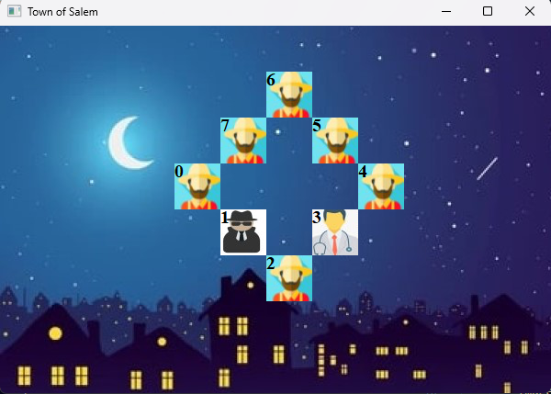

**Ερώτημα 3)** ***Input Box*** **(15%)**

Δημιουργήστε ένα input box και ένα κουμπί submit. Στο input box θα δίνεται πάντα ένας integer που αφορά έναν από τους παίχτες που φαίνονται στην οθόνη και θα εκτελείται όταν πατάτε το κουμπί submit. Ανάλογα με την κατάσταση του προγράμματος η είσοδος θα χρησιμοποιείται διαφορετικά.

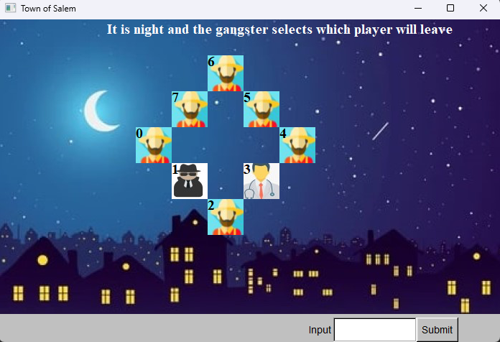

**Ερώτημα 4)** ***Game State*** **(15%)**

Υλοποιήστε την λογική του παιχνιδιού χωρίζοντας το σε φάσεις. Οι φάσεις θα είναι οι ίδιες με αυτές από τις προηγούμενες ασκήσεις, δηλαδή:

* Ο γκανγστερ επιλέγει ποιος παίκτης θα αποχωρήσει
* Ο γιατρός επιλέγει ποιον παίχτη να επισκεφθεί
* Ξεκίνησε η μέρα και ο παίκτης Χ αποχώρησε ή ο γιατρός έσωσε τον παίχτη Χ
* Ο παίκτης Χ ψήφισε τον παίκτη Υ

Προσθέστε ένα label το οποίο θα ανακοινώνει σε τι φάση βρίσκεται το παιχνίδι ή ποιο ήταν το αποτέλεσμα της προηγούμενης φάσης.

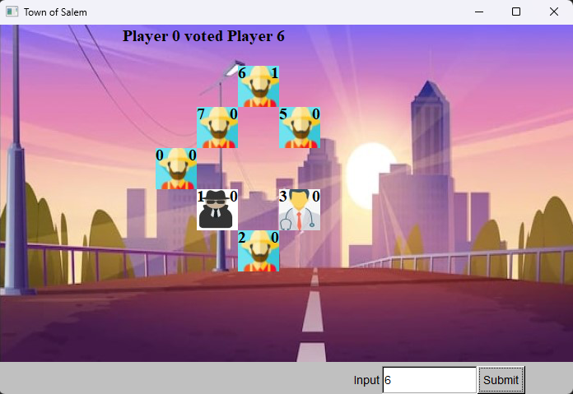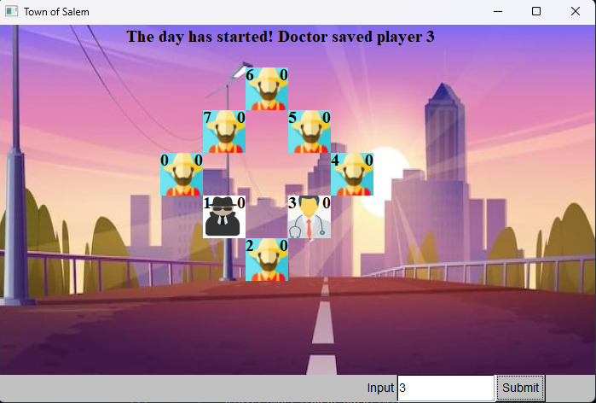

Τέλος, όταν κάποιος παίκτης αποχωρεί θα πρέπει να φροντίσετε να κάνετε σωστά update τον κύκλο των παιχτών (αφαιρώντας την εικόνα του και το index του).

Tip1: Όταν ανανεώνετε την κατάσταση ενός widget θα πρέπει να ξανα-ζωγραφίζετε το main παράθυρο, χρησιμοποιώντας την συνάρτηση redraw.

Tip2: Αντίστοιχα με την συνάρτηση attach που προσθέτει ένα widget υπάρχει η συνάρτηση detach που αφαιρεί ένα widget.

**Ερώτημα 5)** ***Voting (20%)***

Όταν ξεκινήσει η μέρα, αμέσως μετά θα ξεκινάει η διαδικασία ψηφοφορίας. Προσθέστε ένα label σε κάθε παίχτη που θα δείχνει πόσες ψήφους έχει.

Καθώς οι παίχτες ψηφίζουν θα πρέπει να ανανεώνεται στο αντίστοιχο label του παίχτη που ψηφίστηκε ο αριθμός των ψήφων του. Στο τέλος της διαδικασίας θα πρέπει να αφαιρείτε τον παίχτη που είχε τις περισσότερες ψήφους.

Τέλος, θα πρέπει να ελέγχετε εάν το player index που σας έδωσε ο χρήστης υπάρχει αλλά μπορείτε να υποθέσετε ότι πάντα θα σας δίνει έναν αριθμό.

Όταν τελειώσει η διαδικασία ψηφοφορίας ο χρήστης θα πρέπει να μπορεί να κλείσει το GUI παράθυρο και να συνεχίσει το παιχνίδι από την γραμμή εντολών (όπως είχε υλοποιηθεί στις προηγούμενες ασκήσεις). Μπορείτε να μην λάβετε υπόψιν σας αυτόν τον γύρο και να ξαναξεκινήσει από την αρχή.

Δεν χρειάζεται να λάβετε υπόψιν σας καταστάσεις ισοβαθμίας, απλά αφαιρέστε έναν από τους παίχτες που έχουνε τις περισσότερες ψήφους.

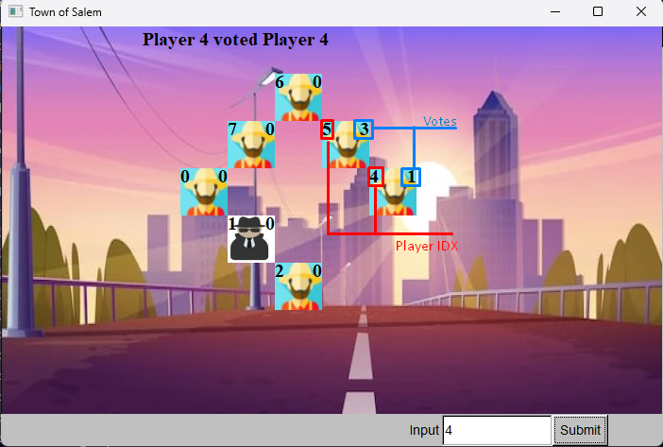

**Ερώτημα 6)** ***BackGround Change (10%)***

Όταν αλλάζει η φάση του παιχνιδιού από νύχτα σε μέρα αλλάξτε το background στην αντίστοιχη εικόνα.

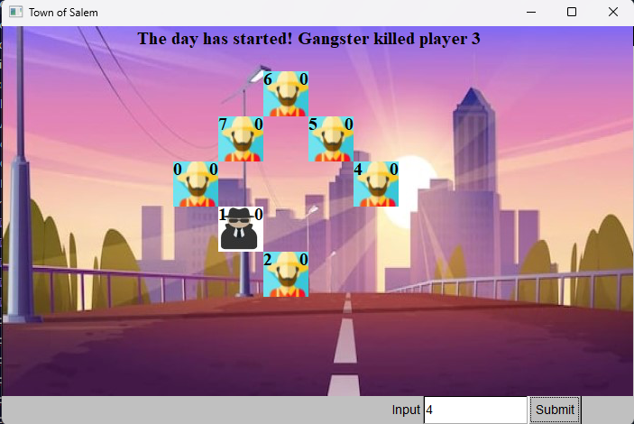

Tip: Η fltk ζωγραφίζει τα widgets με την σειρά που γίνανε attach καθώς το background θα έχει γίνει πριν από άλλα labels όπως player images. Για αυτό όταν αλλάξετε εικόνα θα ζωγραφιστεί πάνω από τα ήδη υπάρχοντα widgets. Για να το λύσετε θα πρέπει να ανανεώσετε αυτήν την σειρά.

**General Tip:** Δημιουργήστε τα widgets με δυναμική δέσμευση της μνήμης, δηλαδή χρησιμοποιώντας την new και pointers. Θα σας διευκολύνει ώστε να μπορείτε να χρησιμοποιείτε τα widgets σας σε διαφορετικά functions.

Σημείωση: Για όλες τις εικόνες που θα χρειαστείτε, χρησιμοποιείστε αυτές που θα δοθούν από το μάθημα στο elearn.